Министерство науки и высшего образования Российской Федерации  
Пензенский государственный университет  
Кафедра вычислительная техника

**ОТЧЕТ**

по лабораторной работе №7

по дисциплине «Трансляторы и компиляторы»

на тему «Разработка лексического анализатора.

Часть 1. Разработка грамматики языка констант языка Си»

Выполнили студенты группы 22ВВП1

Демин М.С.

Беляев Д. И.

Приняли:

Дубинин В.Н.

Карамышева Н.С.

Пенза 2024

**Название**

Разработка лексического анализатора. Часть 1. Разработка грамматики

языка констант языка Си

**Цель работы**

Изучение принципов функционирования лексического анализатора.

Изучение способов построения грамматик.

**Лабораторное задание**

Построить леволинейную регулярную грамматику, описывающую целочисленные константы языка С. Необходимо учесть, что константы могут начинаться с символов ‘+’, ‘-‘ или с последовательности символов ‘0x’. Константа может содержать в себе последние символы ‘u’,’U’ (unsigned), ‘h’,’H’ (short) и ‘l’,’L’ (long). В рамках лабораторной работы можно считать, что:

1. все символы являются строчными;
2. константа должна заканчиваться символом ‘;’.

Результатом выполнения лабораторной работы должна явиться грамматика, записанная в форме Бэкуса-Наура. Необходимо также построить цепочку вывода для константы, заданной преподавателем.

**Результат работы программы**

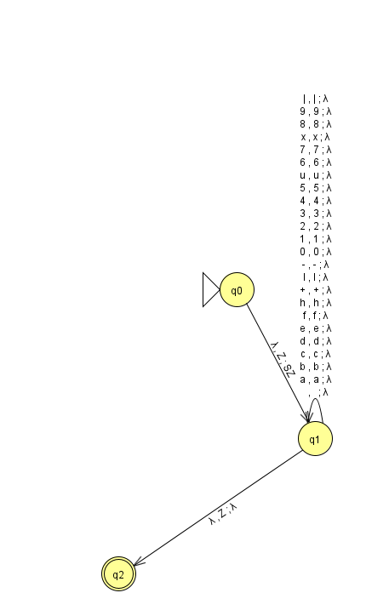

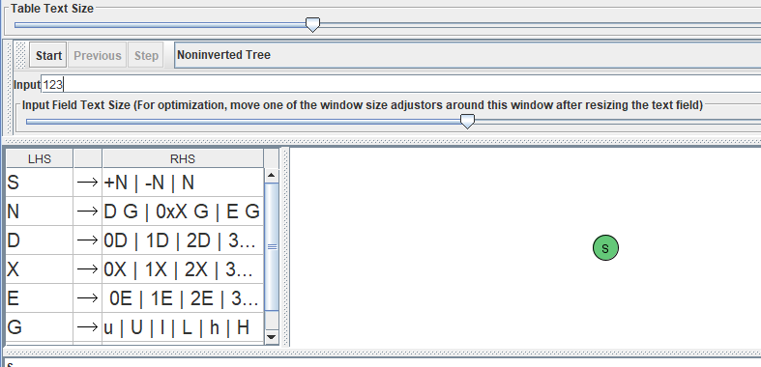

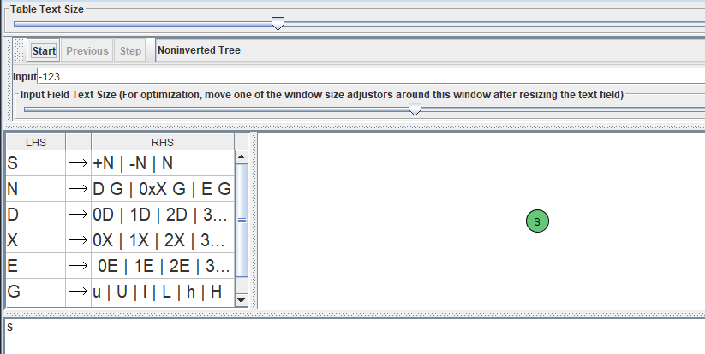

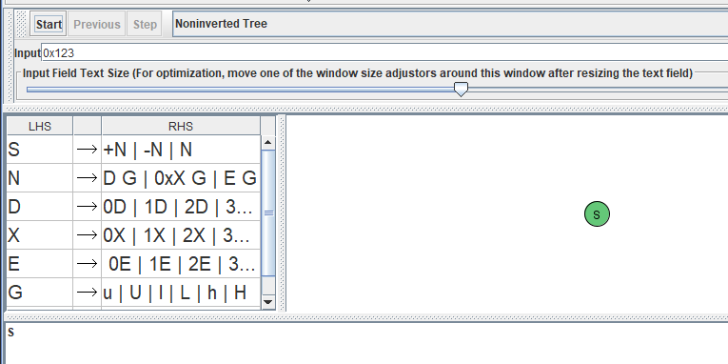

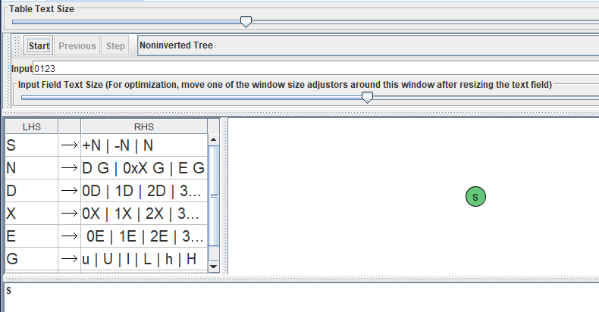

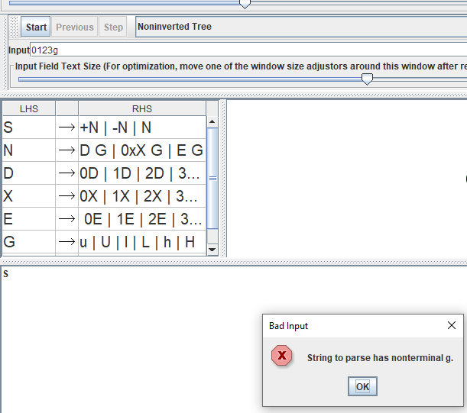

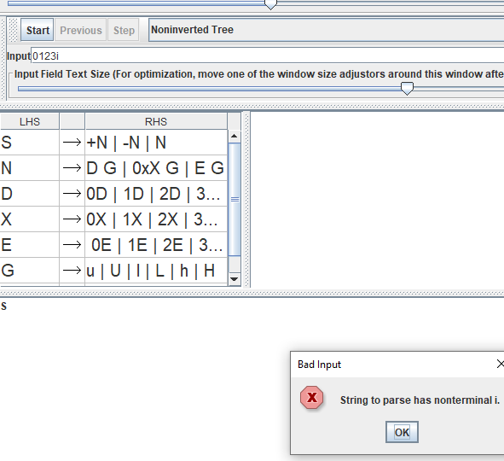

**Вывод**

Изучили принципы функционирования лексического анализатора. Изучили способов построения грамматик.